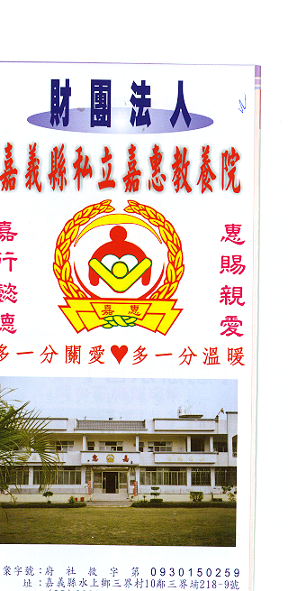
財 團 法 人 嘉 義 縣 私 立 嘉 惠 教 養 院
物 品 捐 贈 明 細 105年03月份
捐款者 | 物品 | 收據  編號 | 捐款者 | 物品 | 收據  編號 | 捐款者 | 物品 | 收據  編號
陳○智 | 二手衣一批 | 001622 | 全○中埔中華店 | 地瓜酥7盒、牛奶餅乾12包 | 001636 | 盧○慧 | 愛心早餐4組 | 001650
五○聖德宮 | 白米90公斤 | 001623 | M○in | 牛奶餅乾一批 | 001637 | 蔡○琳 | 愛心早餐2組 | 001651
財團法人台南市私立○崙社會福利慈善事業基金會 | 生活用品一批 | 001624 | 財團法人新北市三峽長○巖清水祖師公 | 白米300斤、油1箱 | 001638 | 陳○枋 | 衛生紙1套 | 001652
林○昌、林黃○慧 | 白米8公斤 | 001625 | 金○灘會館謝岱翰 | 白米60公斤 | 001639 | 李○賢 | 衛生紙2套 | 001653
虎○惠來堂、斗六聯聖會行善團 | 物資(民生用品)一批 | 001626 | 作○ | 作廢 | 001640 | 李○金鳳 | 衛生紙6套 | 001654
楊○棕、王○宜 | 白米50斤 | 001627 | 吳○薰 | 愛心早餐2組 | 001641 | 施○伶 | 衛生紙1套 | 001655
作○ | 作廢 | 001628 | 葉○芳 | 愛心早餐4組 | 001642 | 台○華山聖光慈善會 | 關廟廟2箱、衣物一批 | 001656
黃○義 | 白米100斤 | 001629 | 廖○成 | 愛心早餐1組 | 001643 | 蔡○河 | 食品玩具一批 | 001657
呂○緣 | 白米100斤 | 001630 | 林○霖 | 愛心早餐2組 | 001644 | 玄○道堂 | 衛生紙6箱、綠豆湯40杯、沐浴乳6瓶、洗髮精24瓶、牙膏9條、洗衣精6瓶 | 001658
鐘○峰、李○如 | 衛生紙一箱 | 001631 | 林○德 | 愛心早餐1組 | 001645 | 蔡○和、黃○菱、詹○喻 | 日用品4箱、米25斤 | 001659
蔡○玲 | 洗衣精2罐 | 001632 | 楊○ | 愛心早餐10組 | 001646 | 麥○六輕大哥 | 米5斤 | 001660
林○雲 | 衛生紙2串 | 001633 | 鍾○佳 | 愛心早餐1組 | 001647 | 林○圳、林蘇味、林○華、江○欣 | 白米60公斤 | 001661
全○中華店 | 禮盒15盒、關東煮30包 | 001634 | 黃○漢 | 愛心早餐1組 | 001648 | 游○欽 | 白米30公斤 | 001662
玄○道堂 | 白米180公斤、飲料7箱 | 001635 | 呂○玳 | 愛心早餐1組 | 001649 | 魏○真 | 白米9公斤 | 001663
※因應個資法捐款人不會公開全名，若同意或需要全名徵信者請與本院聯繫，如有不周地方，請見諒!!
財 團 法 人 嘉 義 縣 私 立 嘉 惠 教 養 院
物 品 捐 贈 明 細 105年03月份
捐款者 | 物品 | 收據  編號 | 捐款者 | 物品 | 收據  編號 | 捐款者 | 物品 | 收據  編號
賴○煒 | 白米15公斤 | 001664 | 柳○德 | 白米6公斤 | 001678 | 林○鋒、楊○涵、林○旎、林○樺 | 白米30公斤 | 001692
蘇○甄 | 白米6公斤 | 001665 | 尚○企業社 | 白米6斗 | 001679 | 林○樑、林李○蝦、林○娟 | 白米30公斤 | 001693
吳○玲、吳○吉、張○妤 | 白米18公斤 | 001666 | 江○雲 | 飲料3箱、白米3小包、毛巾3打、沙拉油3瓶 | 001680 | 善○人士 | 白米1170公斤? | 001694
沈○益 | 白米12公斤 | 001667 | 南○老店 | 燒餅1袋 | 001681 | 善○人士 | 白米油生活用品一批 | 001695
黃○謙 | 白米18公斤 | 001668 | 水○靈聖會 | 食品一批 | 001682 | 太○府 | 白米30公斤 | 001696
劉○伶 | 白米15公斤 | 001669 | 中華民國○德慈善會 | 白米168公斤、餅干10箱 | 001683 | 蘭○園素食 | 二手衣一批 | 001697
文○任 | 白米15公斤 | 001670 | 賴○勳 | 關東煮7份 | 001684 | 中○道教天元道脈弘道協會 | 包包玩具一批 | 001698
王○笠 | 白米6公斤 | 001671 | 鄭○娟 | 麵包14份 | 001685 | 李○明 | 白米5斗 | 001699
陳○蓓、陳○鄉 | 白米6公斤 | 001672 | 楊○越 | 關東煮10份 | 001686 | 林○月 | 白米5斗 | 001700
黃○源 | 白米30公斤 | 001673 | 陳○清、陳○蓉、陳○緁 | 關東煮26份、牛奶26份 | 001687
許○珠 | 白米18公斤 | 001674 | 嘉義市○安王爺慈善會 | 物資一批 | 001688
簡○穎 | 白米12公斤 | 001675 | 紫○林 | 菜瓜一箱 | 001689
張○婷 | 白米9公斤 | 001676 | 金○灘會館謝○翰 | 白米60公斤 | 001690
展○鷹架林○助 | 白米15公斤 | 001677 | 南○燒餅油條 | 燒餅油條2袋 | 001691
※因應個資法捐款人不會公開全名，若同意或需要全名徵信者請與本院聯繫，如有不周地方，請見諒!!

